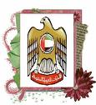
وزارة التربية والتعليم
منطقة العين التعليمية
مدرسة

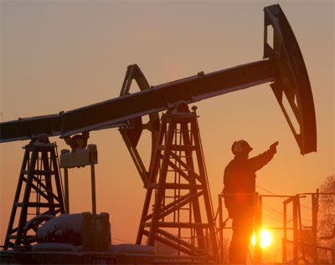

المقدمة

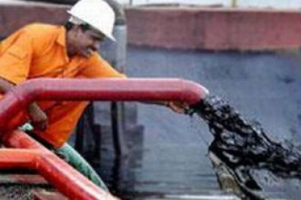
النفط أو البترول (كلمة مشتقة من الأصل اللاتيني "بيترا" والذي يعني صخر و "أوليوم" والتي تعني زيت)، ويطلق عليه أيضا الزيت الخام، كما أن له اسم دارج "الذهب الأسود"، وهو عبارة عن سائل كثيف، قابل للاشتعال، بني غامق أو بني مخضر، يوجد في الطبقة العليا من القشرة الأرضية. وأحيانا يسمى نافثا، من اللغة الفارسية ("نافت" أو "نافاتا" والتي تعني قابليته للسريان). وهو يتكون من خليط معقد من الهيدروكربورات، وخاصة من سلسلة الألكانات الثمينة كيميائيا ، ولكنه يختلف في مظهره وتركيبه ونقاوته بشدة من مكان لأخر. وهو مصدر من مصادر الطاقة الأولية الهام للغاية (إحصائيات الطاقة في العالم) ، ولكن العالم يحرقه ويستغله في تشغيل السيارات و التمتع برفاهية الحركة وفي إنتاج الطاقة الكهربائية التي يمكن أن تُوّلد بطرق أخرى توفر على البشرية حرق هذا الذهب الأسود القيم كيميائيا. النفط هو المادة الخام لعديد من المنتجات الكيماوية ، بما فيها الأسمدة، مبيدات الحشرات ، اللدائن وكثير من الأدوات البلاستيك والرقائق والأنابيب والأقمشة و النايلون والحرير الاصطناعي والجلود الاصطناعية والأدوية.

الموضوع
الامارات قبل النفط

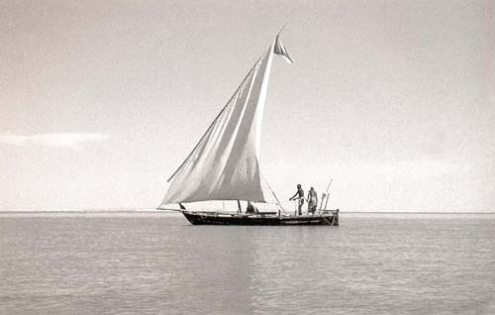
كانت المنطقة تعاني من صعوبات اقتصادية متزايدة كنتيجة لتدهور تجارة اللؤلؤ التي كانت تشكل أحد مصادر الدخل الرئيسية للسكان.
وكانت أساليب الصيد التقليدية لا تزال سائدة باستخدام الزوارق الشراعية المحلية التي كانت تبنى يدوياً بالأساليب القديمة المستخدمة منذ قرون طويلة. وفي حين كانت ابوظبي بلدة صغيرة، كانت حياة البدو الرحل في الصحراء تتسم بالصعوبة، في ظل محدودية الموارد الطبيعية المتاحة لهم.
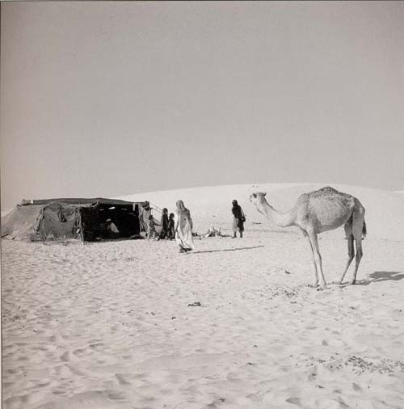
ورغم ذلك فقد تأقلم البدو الرحل مع الحياة في الصحراء. مع تنقلهم من مكان إلى آخر بحثاً عن الماء والكلأ. وشكلت الجمال التي تم تدجينها، قبل حوالي 3000 سنة، عنصراً حيوياً في حياة البدوي باعتبارها وسيلة المواصلات الوحيدة في الصحراء، ومصدراً رئيسياً للطعام عندما تشح مصادر الطعام الأخرى، وخاصة عندما كانت المنطقة تتعرض للجفاف أو تجتاحها أسراب الجراد

مصدر الثروة

استقر مصدر الثروة البترولية في الإمارات حيث كانت هذه الأرض قبل ملايين السنين مغمورة بمياه البحر الدافئة الضحلة، وفي هذه البيئة عاشت نباتات وحيوانات بحرية دقيقة لا حصر لها، وماتت وهبطت إلى قاع البحر، لتكتنفها طبقات متراكمة من الطين الجيري، وفي هذه الطبقات المترسبة، وفي ظل ضغوط ودرجات حرارة هائلة، قامت الطبيعة بعلاج كيميائي للبيئة، وما أن تشكل البترول الخام حتى أخذ يتسرب إلى الصخور المسامية، ليتجمع في «محابس» أسفل صخور غير منفذة، وتقع المكامن الأساسية الحاملة للبترول في أراضي
أبو ظبي، وفي قيعان تكوينات ثمامة، التي تشكل طبقات متتابعة من الحجر الجيري المنفذ وغير المنفذ، يقدر عمرها بما يتراوح بين 110 ملايين و 135 مليون سنة «العصر الطباشيري الأدنى»، وتوجد هذه الطبقات على عمق يتفاوت بين 7.50 و 10.000 قدم.

اكتشافات نفطية

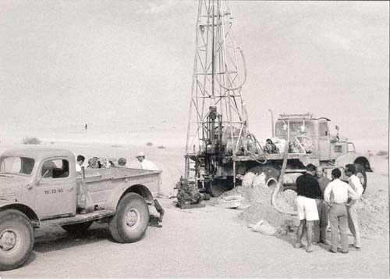
عند وصول الدفعة الأولى من الجيولوجيين العاملين في شركة تطوير النفط (الساحل المتصالح) إلى الإمارات في منتصف الثلاثينات من القرن الماضي، وجودا أنفسهم في منطقة لم تطلها عجلة الحداثة.
وساهم وصول الشركة إلى البلاد والإعلان عن تحقيق اكتشافات نفطية في أماكن أخرى في منطقة الخليج العربي، في إحياء الآمال بتوفير حياة أفضل للمجتمع. وتزامن وصول فرق
الشركة مع دخول السيارات إلى المنطقة، حيث مثلت آنذاك تطوراً أثار دهشة وإعجاب الكثيرين.
وقد كان يقود هذه السيارات أناس نادرا ما كانوا يشاهدون على الساحل، إلا أنهم لم يسبق مشاهدتهم من قبل في مناطق الصحراء الداخلية التي غامروا بالدخول فيها.
ويعود الفضل في ما تحقق ايضا إلى شعب الإمارات الذي رحب بالعاملين الأجانب في الشركة وغمرهم بكرم الضيافة الذي يمثل منذ زمن بعيد ميزة اشتهرت بها المنطقة العربية.
وعلى مدى السنوات العشرين التالية، توسعت الشركة وامتدت نشاطاتها إلى جميع أنحاء أبوظبي وفي أجزاء أخرى من الدولة، حيث قامت بمسح مساحات واسعة من الأراضي ودراسة خصائصها الجيولوجية وقامت ببعض الدراسات الزلزالية المبدئية.
وإعتباراً من العام 1950 وما بعده، بدأت الشركة في إستيراد منصات حفر ضخمة قادرة على الوصول إلى أعماق كبيرة. وتطلب الأمر جهود سنوات طويلة قبل أن تؤتي العمليات الإستكشافية ثمارها، ولكن الآمال العريضة بالتغيير والتوقعات المتلهفة لمستقبل أفضل إنتشرت تدريجيا بين جميع الناس.
ولحسن الحظ كان هناك قائد يتمتع برؤية ثاقبة تمكن من تكريس موجة التغيير المرتقبة لمصلحة رفاهية ورخاء شعبه .. إنه صاحب السمو الشيخ زايد بن سلطان آل نهيان رحمه الله.

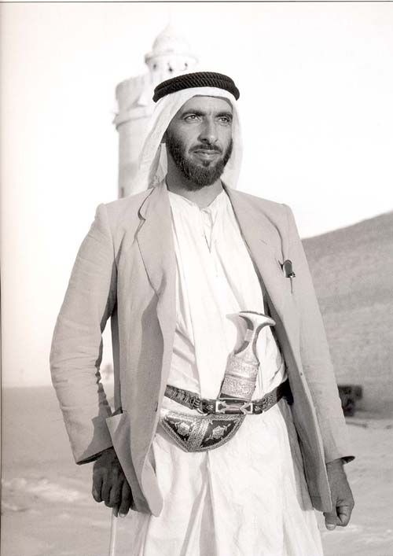
الإمارات بعد النفط

في السادس من أغسطس 1966، بايع آل نهيان صاحب السمو الشيخ زايد بن سلطان آل نهيان حاكما لإمارة ابوظبي. وكانت خبرات سموه، الممتدة على مدى عشرين عاماً، ممثلاً للحاكم في العين، قد هيأته بشكل مثالي لهذا المنصب. كما تبلورت لدى سموه خلال الأعوام الثلاثين التي تلت قيامه وللمرة الأولى، بمرافقة فرق الاستكشاف التابعة للشركة في رحلات داخل صحارى ابوظبي، رؤيته المستقبلية لتطوير الإمارة.
واعتماداً على الصلاحيات التي بات يتمتع بها سموه بصفته حاكماً لأبوظبي، تحرك سموه بشكل فوري لتجسيد تلك الرؤية على أرض الواقع، بالاستفادة من النمو المتسارع لإنتاج النفط وعائداته.
وكانت ابوظبي قد انضمت إلى نادي الدول المنتجة للنفط اعتباراً من عام 1962، واتاح تدفق عائدات النفط، من حقول أدكو البرية (باب وبوحصا)، ومن الحقول البحرية التابعة لشركة أدما، تكوين فائض نقدي كبير يمكن استثماره في الانفاق على مشاريع التنمية في الإمارة، إلا ان اتسام تقدم عمليات التنمية والتطوير بالبطء خلال السنوات التي سبقت تقلد صاحب السمو الشيخ زايد لمقاليد الحكم ، تركت المواطنين ينتظرون بفارغ الصبر، جني مكاسب تحول إمارتهم إلى منتج بارز للنفط.
ووجدت ابوظبي في صاحب السمو الشيخ زايد قائداً، لم يصمم على ضرورة تحقيق التنمية في البلاد فحسب، بل صمم على أن تأتي هذه التنمية بأسرع ما يمكن بحيث تعم ثمارها جميع أفراد شعبه، وقال سموه في هذا الصدد: (لاقيمة للثروة إذا لم تسخر في خدمة الشعب).
وابتداء من شهر أغسطس من عام 1971، ومع قيام دولة الإمارات العربية المتحدة رسمياً، نفذت ابوظبي خطة تنموية سريع ومكثفة، اختصرت خلالها عقوداً عدة بل ربما عدة قرون من التنمية، في مدة قصيرة قياسيا لم تتجاوز السنوات الخمس.
وعلى الرغم من أنها أدخلت الإمارة بالفعل، إلى العالم المتطور بسرعة هائلة، تعتبر التفاصيل الكاملة لتلك الخطة أكبر بكثير من ان تدرج في مثل هذا الكتاب، فقد أدى التوسع المستمر في صناعة النفط إلى رفع ابوظبي إلى مصاف كبريات الدول المصدرة للنفط وأدت مراجعة الترتيبات المتعلقة بالجعالات والضرائب، إلى ارتفاع دخل الحكومة بشكل حاد، حيث تضاعف ثلاث مرات في الفترة ما بين 1968-1971 وحدها، مرتفعا من 554 مليون درهم في عام 1968 إلى 1.65 مليار درهم عام 1971(فينيلون، 1973).
وشهدت تلك الفترة، بدايات قيام مدينة وإمارة ابوظبي الغنية والحديثة كما نعرفها اليوم، وكان على رأس عملية التنمية هذه، صاحب السمو الشيخ زايد بن سلطان آل نهيان، يقودها بكل حزم وتصميم، عاقداً العزم على تحقيق الرؤية التي راودته منذ سنوات عديدة.

الخاتمة
تكلمت في موضوع تقريري عن الإمارات العربية المتحدة قبل النفط وبعد النفط ومتى كانت البداية الأولى لاكتشاف النفط في الإمارات السبع المختلفة وما هي مراتب الإمارات السبع في هذا السائل الحيوي وهو النفط وما لهذا الموضوع من أهمية قصوى حيث يعتبر النفط حاليا هو شريان الحياة وهو العمود الفقري الذي تقوم عليه الصناعة والاقتصاد وهو المصدر الأول لاقتصاد البلاد ونرجو أن ينال هذا العمل رضاكم وإعجابكم .

المراجع والمصادر

http://ar.wikipedia.org/wiki/%D9%86%D9%81%D8%B7

http://www.alamuae.com/uae/showtopics-782.html

قبل النفط (Before the Oil)
اللغة: إنجليزي
الكاتب: سوزان هيلليارد

الفهرس

الموضوع | الصفحة
المقدمة | 1
الموضوع -الامارات قبل النفط | 2
مصدر الثروة | 3
اكتشافات نفطية | 4
الإمارات بعد النفط  الخاتمة | 5-6  7
المراجع والمصادر | 8

